|  |
| --- |
| **PARTIE 1 : Science, climat et société**  **Chapitre 1 : l’atmosphère terrestre et la vie** |
| **Activité 4 SVT :** **Le cycle du carbone** |
| **Situation initiale** : Le carbone existe dans d’autres molécules que le CO2 sur notre planète (donner des exemples : ).  **Problème scientifique** : ………………………………………………………………………………………………………………………………………………………………………………………………………………………… |
| Activité : d’après les indices issus des documents ci-dessous, **réaliser** un schéma illustrant les échanges de carbone entre les différents réservoirs de carbone. Etablir une **synthèse** expliquant les dérèglements possibles du cycle du carbone et leurs conséquences sur le climat. |

**Capacités :**

* Recenser, extraire et organiser des informations
* Communiquer dans un langage scientifique approprié
* Réaliser un schéma à partir de documents

**Attitudes :**

* Manifester le sens de l’observation
* Travail en groupe dans le calme

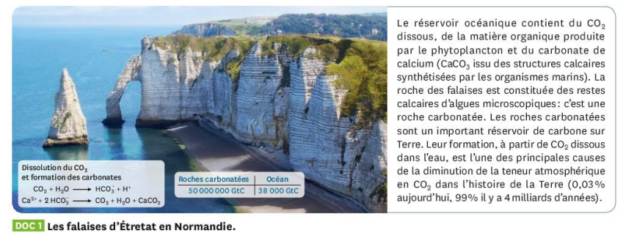

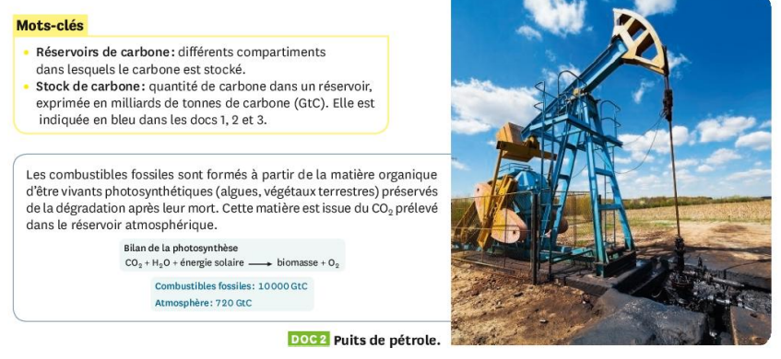

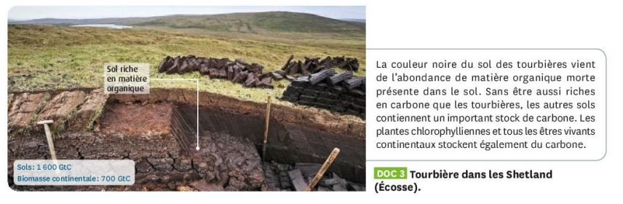

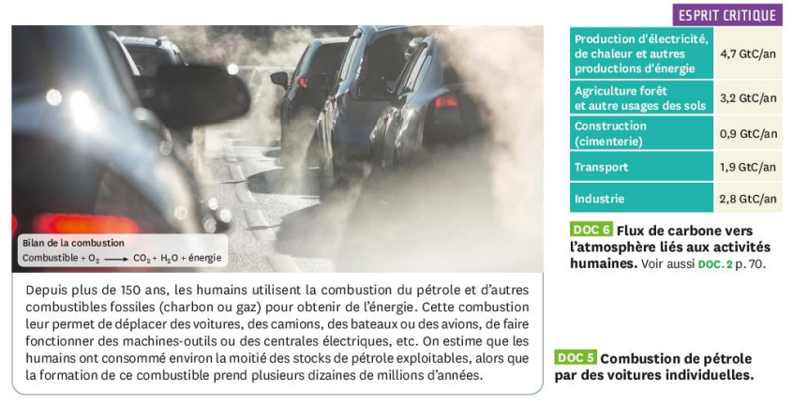

|  |  |
| --- | --- |
| **Critères de réussite du schéma-bilan** | |
| Je fais apparaitre les différents réservoirs de carbone  Je fais le lien entre ces réservoirs par de flèches illustrant les flux (consommation ou production du carbone)  Je précise le stock de carbone de chaque réservoir en GtC  Je fais apparaitre les activités liées à l’homme d’une autre couleur | ☹ 😐 ☺  ☹ 😐 ☺  ☹ 😐 ☺  ☹ 😐 ☺ |

